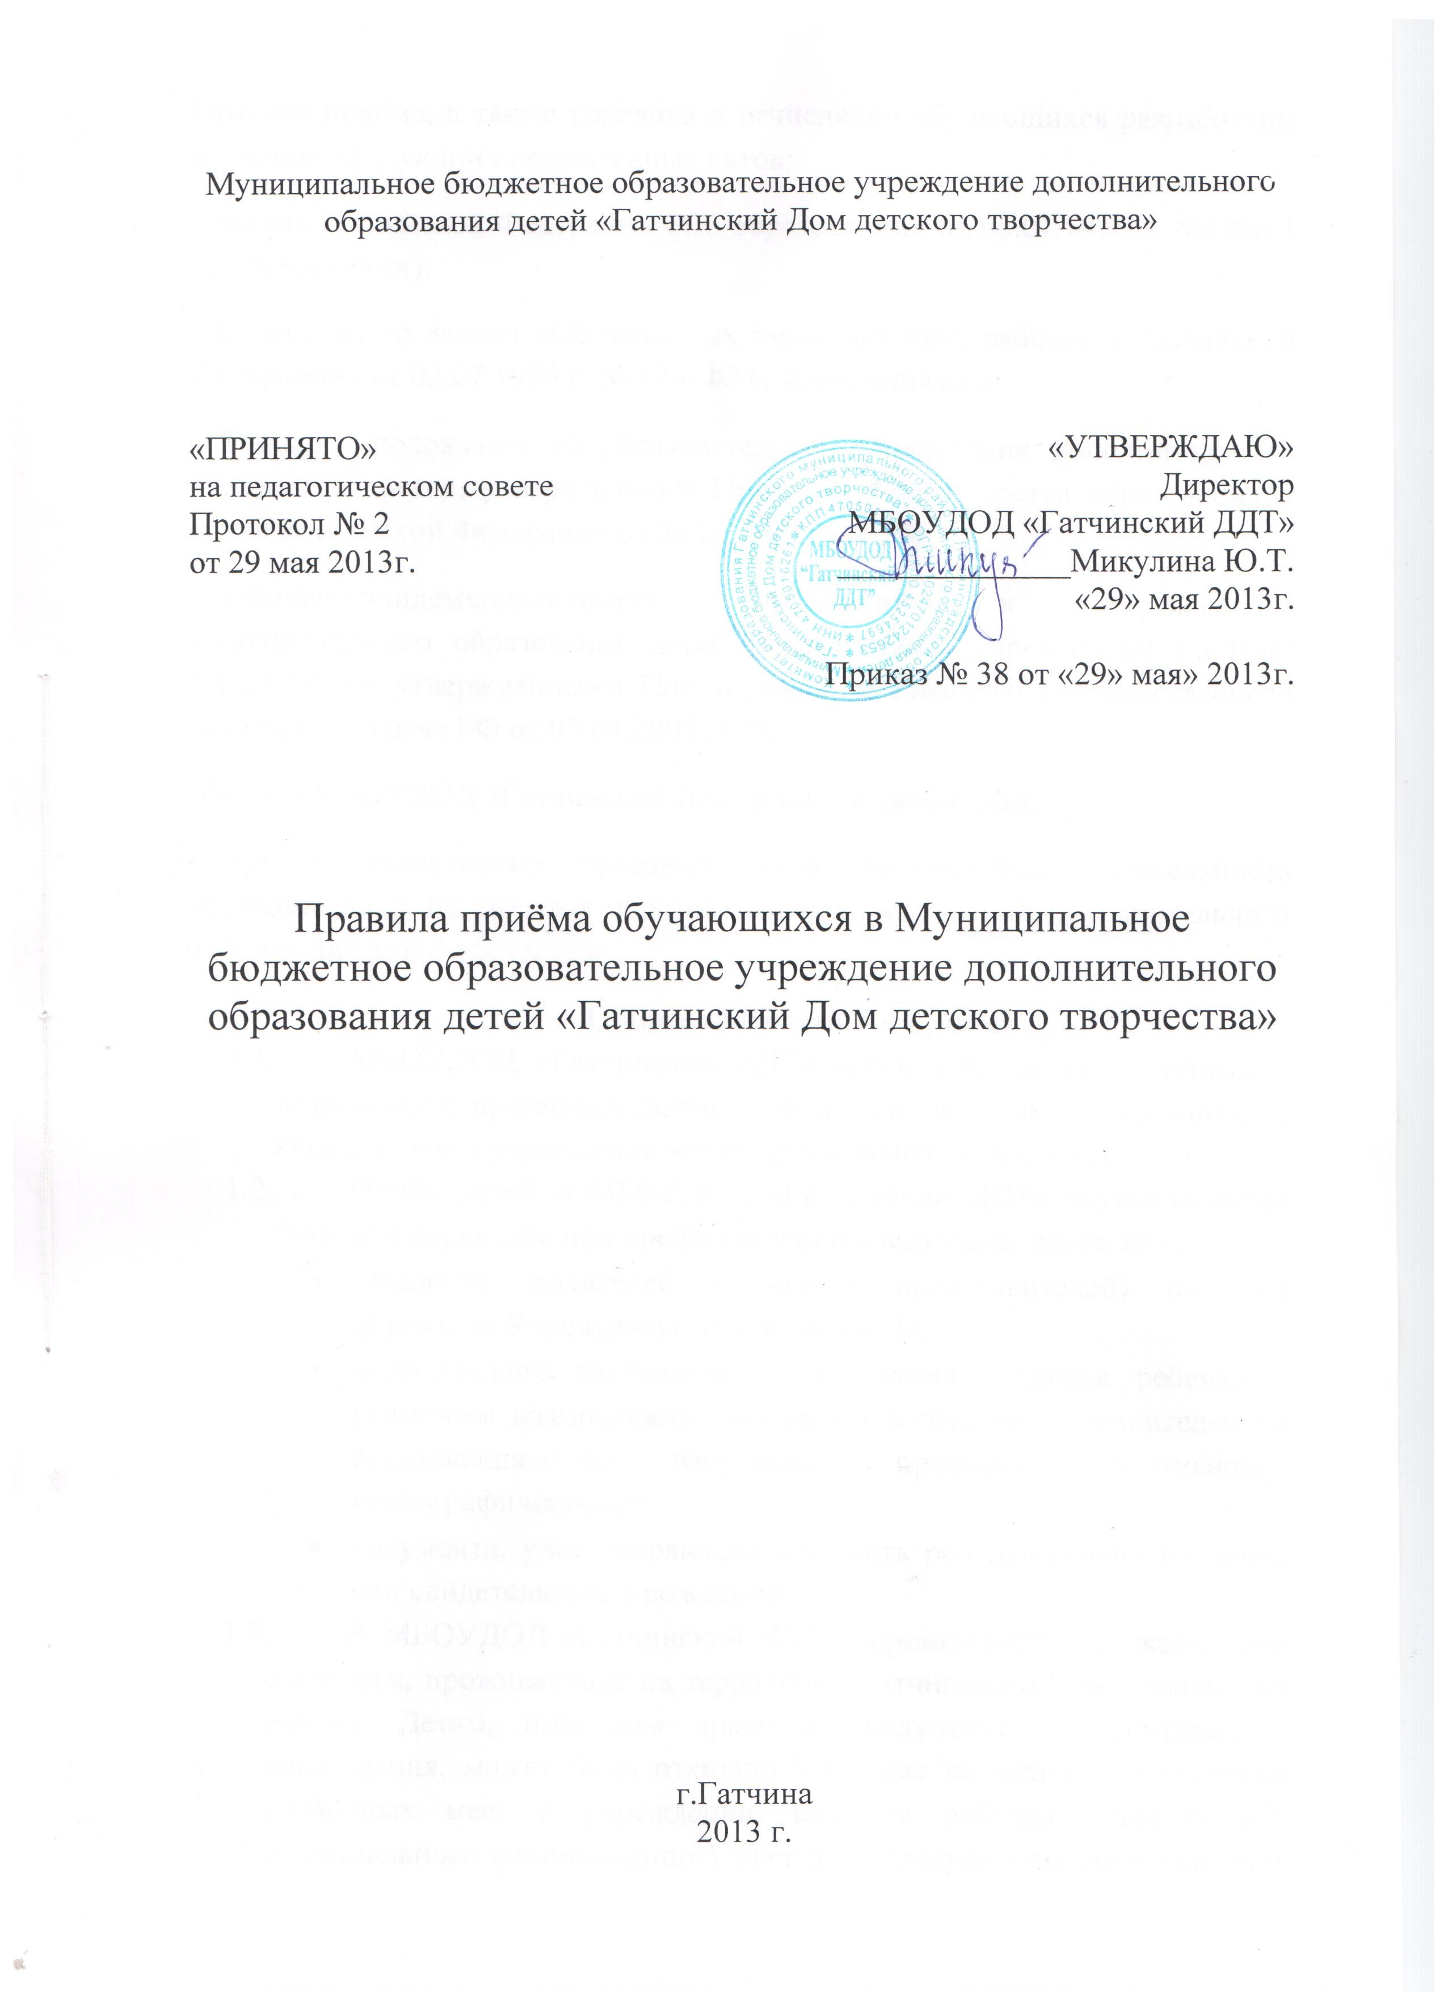

Правила приёма, а также перевода и отчисления обучающихся разработаны на основе следующих нормативных актов:
- Закона Российской Федерации «Об образовании» от 05.01.1996 г. №3266-1
(с изменениями);
- Федерального Закона «Об основных гарантиях прав ребенка в Российской Федерации» от 03.07.1998 г. № 124-ФЗ (с изменениями);
- Типового положения об образовательном учреждении дополнительного образования детей, утвержденного Приказом Министерства образования и науки Российской Федерации от 26.06.2012 г. N 504
-Санитарно-эпидемиологических требований к учреждениям дополнительного образования детей (внешкольные учреждения) СанПиН 2.4.2.1251-03, утвержденными Постановлением Главного Государственного санитарного врача РФ от 03.04.2003 №27;
- Устава МБОУДОД «Гатчинский Дом детского творчества;
- других нормативных правовых актов, регулирующих деятельность муниципальных бюджетных образовательных учреждений дополнительного образования детей всех видов.
- Общие требования к приему
  - МБОУДОД «Гатчинский ДДТ» организует работу с детьми и подростками преимущественно с 6 до 18 лет. По согласованию с Учредителем в учреждение могут приниматься дети с 5 лет.
  - Приём детей в МБОУДОД «Гатчинский ДДТ» осуществляется приказом директора при предоставлении следующих документов:
  - заявление родителей (законных представителей) на имя директора Учреждения (Приложение 1);
  - медицинского заключения о состоянии здоровья ребенка с указанием возможности заниматься в группах дополнительного образования по избранному профилю (спортивному, хореографическому);
  - документа, удостоверяющий личность ребенка (копия паспорта или свидетельства о рождении).
  - В МБОУДОД «Гатчинский ДДТ» принимаются все желающие обучаться, проживающие на территории Гатчинского муниципального района. Детям, имеющим право на получение дополнительного образования, может быть отказано в приёме по причине отсутствия свободных мест в учреждении, возраста ребенка выше (ниже) максимального (минимального) значения, предусмотренного Типовым положением об образовательном учреждении дополнительного образования детей.
  - В приёме ребёнка в спортивные, хореографические объединения может быть отказано по медицинским показаниям.
  - Лицо, признанное беженцем и прибывшие с ним члены его семьи имеют право на устройство детей в МБОУДОД «Гатчинский ДДТ» наравне с гражданами Российской Федерации.
  - Приём детей из семей беженцев и вынужденных переселенцев осуществляется на основании записи детей в паспорте родителей (законных представителей) и их письменного заявления с указанием адреса фактического проживания.
  - При приёме ребенка в Учреждение последнее обязано ознакомить родителей (законных представителей) с Уставом Учреждения, лицензией на право ведения образовательной деятельности и другими документами, регламентирующие осуществление образовательного процесса.
  - Прием заявлений от родителей (законных представителей) в творческие объединения осуществляется в дни и часы приема, определенные администрацией учреждения.
  - Специалист МБОУДОД «Гатчинский ДДТ» в течение одного рабочего дня регистрирует поступившее заявление в журнале регистрации заявлений родителей и выдает заявителю талон – уведомление о приеме заявления и перечне представленных документов (Приложение 2).
  - Приём заявлений и зачисление в МБОУДОД «Гатчинский ДДТ» производится до 15 сентября. Занятия с группами первого года обучения начинаются не позднее 15 сентября, с группами второго и последующих годов обучения с 01 сентября.
  - Подача заявлений возможно в течение всего учебного года.
  - Деятельность детей в МБОУДОД «Гатчинский ДДТ» осуществляется в одновозрастных и разновозрастных объединениях по интересам (клуб, студия, ансамбль, группа, школа, театр и другие).
  - МБОУДОД «Гатчинский ДДТ» может организовывать индивидуальную работу с детьми-инвалидами, по предоставлению соответствующего медицинского заключения.
  - Каждый ребенок имеет право заниматься в нескольких объединениях, менять их.
  - Комплектование контингента воспитанников в творческие коллективы является компетенцией МБОУДОД «Гатчинский ДДТ». Комплектование детей в коллективы, а также наполняемость коллективов осуществляется в соответствии с правилами и нормативами, установленными Санитарно-эпидемиологическими требованиями к учреждениям дополнительного образования детей (СанПиН 2.4.4.1251-03).
  - При приёме ребенка в МБОУДОД «Гатчинский ДДТ» в учебные группы на платной основе, заключается договор между Учреждением и родителями (законными представителями).
  - Приём детей может осуществляться на второй и последующие года обучения при наличии заявления родителей (законных представителей) и соответствующей подготовки ребёнка по выбранному направлению.

- Перевод обучающихся
  - В объединения второго и последующих годов обучения могут быть зачислены (переведены) обучающиеся, успешно прошедшие обучение по программе предыдущего года обучения.
  - По письменному заявлению родителя (законных представителей) допускается перевод обучающихся в течение учебного года с одного творческого объединения в другое, исходя из его способностей и склонностей к выбранному виду деятельности.
  - По письменному заявлению родителя (законных представителей) допускается перевод обучающегося в другое образовательное учреждение дополнительного образования детей, реализующее образовательную программу соответствующего уровня и направленности, при согласии этого образовательного учреждения.
  - Перевод обучающихся осуществляется приказом директора.

- Отчисление обучающихся
3.1. МБОУДОД «Гатчинский ДДТ» вправе отчислить обучающегося по следующим основаниям:
  - по заявлению родителей (законных представителей);
  - исключение обучающихся по инициативе администрации Учреждения за совершение противоправных действий, грубые и неоднократные нарушения Устава Учреждения, правил внутреннего распорядка;
  - при наличии медицинского заключения о состоянии здоровья, препятствующего дальнейшему пребыванию ребенка в Учреждении;
  - за систематическое непосещение занятий в течение двух месяцев без уважительной причины;
  - освоение в полном объеме реализуемых дополнительных образовательных программ.
3.2. Решение об отчислении обучающегося утверждается приказом директора МБОУДОД «Гатчинский ДДТ».
.

Приложение 1
Учетный номер _____ | Директору МБОУДОД «Гатчинский ДДТ»  Микулиной Ю.Т. Фамилия ____________________________ Имя_________________________________ Отчество ____________________________ Адрес, телефон_______________________ ____________________________________

ЗАЯВЛЕНИЕ

Прошу принять моего ребенка (Ф.И.О.полностью)_____________________________________________________________
Дата рождения, школа, класс ____________________________________________________
в творческое объединение_______________________________________________________

Сведения о родителях:
Ф.И.О. матери_______________________________________________________________________
Место работы, должность____________________________________________________________________
Ф.И.О. отца ___________________________________________________________________
Место работы, должность_____________________________________________________________

С уставом, лицензией на образовательную деятельность, образовательными программами, реализуемыми в образовательном учреждении ознакомлен(а)_______________________________
Я согласен/не согласен на размещение (нужное подчеркнуть) фотографий с участием моего ребенка на сайте Дома детского творчества по адресу: wwwgtn.lokos.net/gatddt/
«_____»__________________20___ г.

_____________________________
подпись

Приложение 2

Контрольный талон №__
Учетный номер заявления о приеме в ОУ______
Отметка о сдаче документов:
Копия свид-ва о рождении ребенка
Медицинская справка
Контактный телефон:
71-392, 73-916
Электронная почта: zhddt@yandex.ru
Сайт ОУ: wwwgth.lokos.net/gatddt/
Документы получил: _________
«__» _______20___ г.

